
Absender:

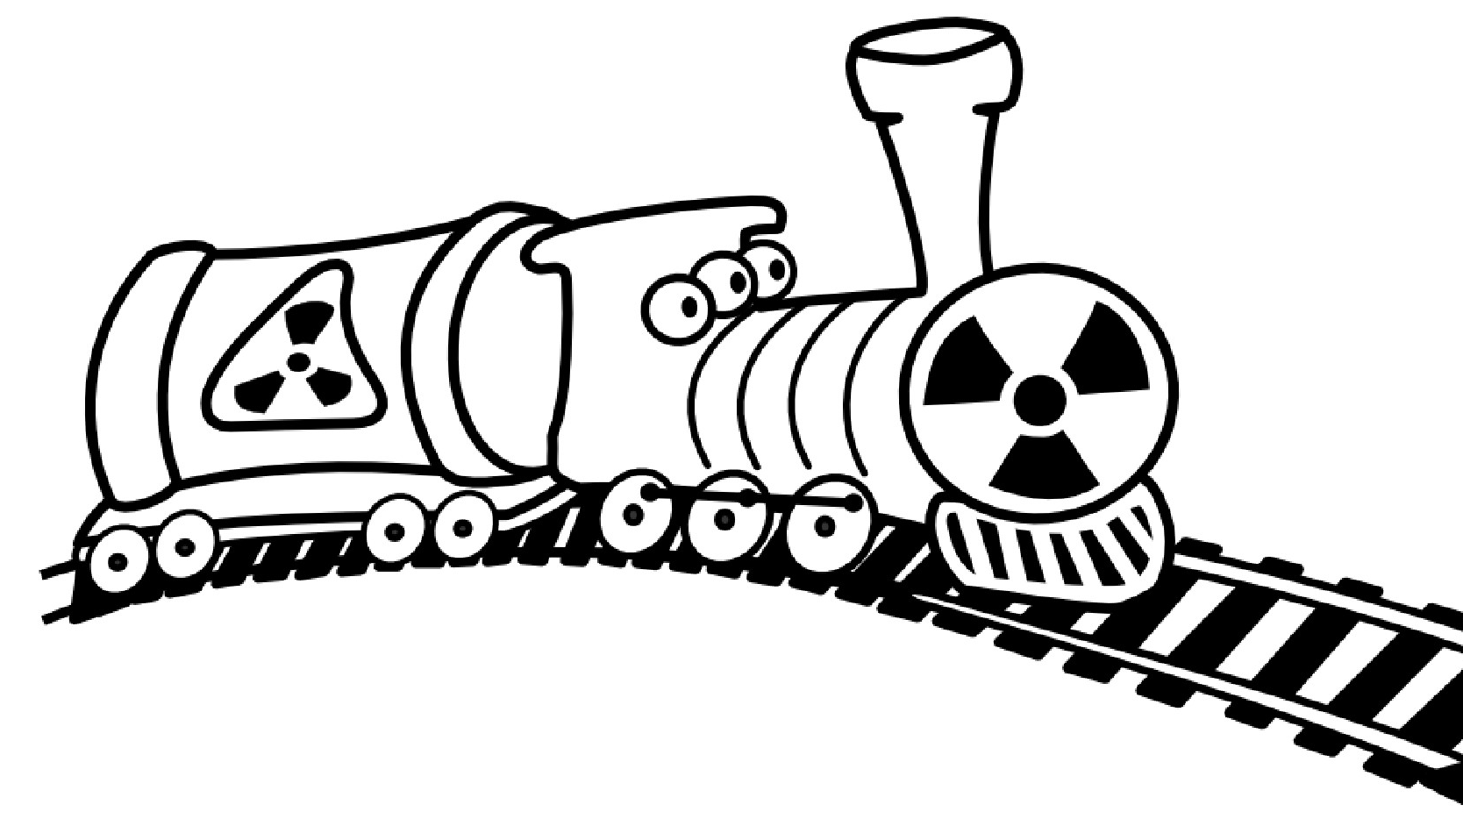

An: AREVA / TN International
z.H. Hughes Blachere
1, rue des Hérons

78180 Montigny-le-Bretonneux
Frankreich

Fax: 0033 134965450

Datum

Betreff: Ihr Strafantrag gegen engagierte UmweltschützerInnen

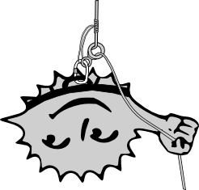
Sehr geehrte Damen und Herren, sehr geehrter Herr Blachère,

hiermit protestiere ich entschieden gegen den repressiven Umgang des AREVA-Konzerns mit seinen KritikerInnen.

Anlass für dieses Schreiben ist der mir bekannt gewordene Fall von KletteraktivistInnen, die im November 2011 gegen die Durchfahrt eines CASTOR-Transportes bei Fulda protestierten.

Wenn ich richtig informiert bin, haben Sie am 23. Februar 2012 einen Strafantrag gestellt. Angezeigt wurde ein angeblicher Schaden von ein bisschen Farbe am CASTOR, den sie nicht einmal beziffern konnten, für den es nicht einmal eine Rechnung gibt! Ob von „Sachschaden“ überhaupt gesprochen werden kann, wenn dieser nicht beziffert wird und nach Ihrer eigenen Aussage einfach übermalt wurde, ist fraglich! Möglicherweise geht es Ihnen nur darum, ihre KritikerInnen mit einer Anzeige mundtot zu machen.
Ich fordere Sie auf, den Strafantrag (Aktenzeichen: 22 Ds – 11 Js 23080/11, Amtsgericht Fulda) gegen die AktivistInnen zurück zu nehmen.

Statt mit einem Strafantrag die Kriminalisierung von Ihren GegnerInnen zu betreiben, sollten Sie darüber nachdenken, was die Aktionen Ihrer GegnerInnen zu Tage fördern: Nämlich dass ein CASTOR-Transport vor Angriffen nicht geschützt ist. Wenn friedliche AktivistInnen ihn schon mit Farbe treffen können – sofern die Vorwürfe stimmen, was ich nicht beurteilen kann - wie sieht es aus, wenn Menschen mit terroristischen Absichten agieren? Was für ein Katastrophenschutz!

Sie sollten sich bei den Menschen, die auf diese Sicherheitslücken aufmerksam machen bedanken, statt diese anzuzeigen! Mit Ihrer Politik gefährden Sie das Leben von zahlreichen Menschen. Sie gefährden mein Leben!

Die radioaktive Verseuchung unserer Umwelt ist kriminell – nicht das bisschen Farbe auf einen Castortransport, das die Angreifbarkeit der tödlichen CASTOR-Fracht zeigt!

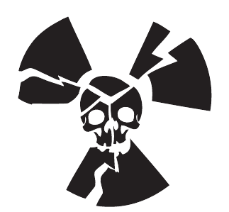
Der AREVA-Konzern verseucht die Umwelt in zahlreichen Uran-Abbaugebieten in aller Welt.
Rund 70 Prozent der Welt-Uranreserven liegen auf dem Gebiet indigener Bevölkerungsgruppen. Der Uranabbau zerstört ihre Dörfer, raubt ihre Weide- und Ackerflächen, vergiftet ihr Wasser.
Allein die Regierung Nigers hat im Jahr 2008 ausländischen Investoren für ein riesiges Gebiet im Norden des Landes 122 Konzessionen zum Abbau von Uranerz erteilt – über die Köpfe der hier lebenden Tuareg hinweg. Wie in vielen Uranabbaugebieten droht auch ihnen Enteignung und Vertreibung. So wie am 26. Januar 1996 im indischen Chatijkocha: Assistiert von Polizeieinheiten walzten die Bulldozer des Bergbauunternehmens dort ohne Vorwarnung Hütten, Scheunen und Äcker platt, um weiteren Platz für die Uranmine zu schaffen.

Um Uran aus dem Erz herauszulösen, sind große Mengen Wasser nötig. Doch in vielen Uranabbaugebieten ist Wasser Mangelware. Der namibische Wasserversorger NamWater rechnete unlängst vor, dass bei Inbetriebnahme der geplanten Uranminen in Namibia jährlich 54 Millionen Kubikmeter Wasser fehlen werden – elfmal so viel, wie sich im gesamten Omaruru-Omdel-Delta gewinnen lassen. Der enorme Wasserbedarf der Minen und Uranerz-Aufbereitungsanlagen steht in Konkurrenz zum Wasserbedarf von Menschen, Vieh und Landwirtschaft. Es ist menschenfeindlich, Trinkwasser in wasserarmen Regionen für unseren Luxus in großen Mengen zu verbrauchen, während die einheimische Bevölkerung verdurstet.

Bei einem Urangehalt von 0,2 Prozent bleiben von jeder Tonne Uranerz 998 Kilo giftiger Schlamm zurück, der in Senken und künstlichen Seen landet. Diese sogenannten Tailings enthalten noch 85 Prozent der Radioaktivität des Erzes und viele Gifte wie zum Beispiel Arsen.
Radioaktive Stoffe aus den Tailings verseuchen Luft und Grundwasser über Jahrtausende, ein Dammbruch oder Erdrutsch hat katastrophale Folgen.
Außerdem machen radioaktive und giftige Stoffe aus Urangruben und ihren Abfallhalden ArbeiterInnen und AnwohnerInnen krank, die Krebsrate steigt.
Es ist lebensfeindlich, Mensch und Umwelt mit radioaktiven Giftschlämmen zu bedrohen und aus Profitgründen bewusst Krebs zu verursachen.
Auch hierzulande wird unsere Umwelt durch die Aktivitäten des AREVA-Konzerns radioaktiv verseucht.
Aus der Tagespresse konnte ich im Dezember 2013 entnehmen, dass die AREVA-Socrati von einem französischen Gericht zu 300 000 Euro Geldstrafe und 230 000 Euro Schadenersatz wegen Gewässerverunreinigung veruteilt worden ist. Das rechtskräftige Urteil bezieht sich auf das Ereignis 8. Juli 2008, als ein Leck beim Wasserrückhaltesystem eines Becken vom Socrati-Werk in Tricastin zu der Freisetzung von über 74 Kg Uran in den angrenzenden Bäche und Flüsse führte. Mit der Folge, dass die Bevölkerung kein Trinkwasser mehr hatte und hoch frequentierte Badeorte verseucht wurden.
Die Verseuchung der Umwelt für Millionen Jahre kann durch eine Geldstrafe nicht wieder gut gemacht werden.

Auch stellen Atomtransporte und Atomkraftwerke eine permanente Gefahr dar. Bei Zwischenfälle glänzt AREVA mit Vertuschung. Als Beispiel kann die Entgleisung eines mit hoch radioaktivem Atommüll beladenen Zuges am 21. Januar 2013 in der Nähe von Tricastin genannt werden. Über diese Entgleisung war folgende Meldung zu lesen: „Die Informationen über den am Montag entgleisten Atommüllzug sickern nur langsam durch. Dank der Bemühung von AtomkraftgegnerInnen und der französischen Eisenbahngewerkschaft SUD-Rail werden nun Details bekannt. Seitens der für den Transport verantwortlichen Firma AREVA wurde stets kommuniziert, es habe keine Gefahr bestanden, Uranoxid sei sehr schwach radioaktiv. Nun wurde bekannt, dass der Zug nicht nur mit Uranoxid beladen war: Ein Castorbehälter mit hoch strahlendem Müll war Teil des Konvois.“

Das macht mich fassungslos. Die Radioaktivität macht an der Grenze keinen Halt.
Auch in Deutschland ist der AREVA.Konzern aktiv, wie Recherchen ergeben haben:
„Die Firma URENCO betreibt Uran-Anreicherung zur Herstellung von Brennstoff für Atomkraftwerke, auch im deutschen Gronau. Nur 10% des Outputs geht allerdings in die Belieferung der deutschen AKWs. Die aktuellen Eigentümer (Großbritannien, Niederlande und die deutschen Konzerne E.on und RWE) wollen die URENCO nun verkaufen, ein möglicher Übernahmekandidat ist – AREVA. Mit zum Verkaufspaket gehört die Enrichment Technology Company (ETC), die die URENCO zu gleichen Teilen bereits mit AREVA betreibt. Diese Firma ist für die Forschung und Entwicklung sowie den Bau von Urananreicherungsanlagen zuständig. Jedoch kann mit dieser Technologie auch hochangereichertes Waffen-Uran erzeugt werden. Diese Technik ist daher auch von größtem militärischem Interesse – sie ist ein Weg zur Atombombe. Im deutschen Lingen stellt die AREVA-Tochterfirma ANF Brennelemente für AKWs her. Weder die URENCO, noch die AREVA-Tochter ANF sind vom Atomausstieg betroffen, beide besitzen eine unbefristete Betriebsgenehmigung. Alle Risiken wie Betrieb, Atomtransporte und Lagerung bestehen auf unbestimmte Zeit weiter.“
Bei der Brennelemente-Fabrik ist Lingen ist hinzufügen, dass diese gefährliche Anlage über eine einzige Zufahrt verfügt. Eine Feuerwehrzufahrt ist nicht vorhanden. Katastrophenschutz ist dort ein Fremdwort.

Ich fordere Sie auf, den Strafantrag (Aktenzeichen: 22 Ds – 11 Js 23080/11, Amtsgericht Fulda) gegen die AktivistInnen zurück zu nehmen und die Kriminalisierung zu unterlassen!

Mit atomkraftfeindlichen Grüßen

